Modul praktikum metode numerik VIII

|  |  |  |  |
| --- | --- | --- | --- |
| Nama | Fathurrahman Nur Aziz |  | Judul praktikum |
| Nim | 20113694 | **Metode secant** |
| Kelas | 20 IF 07 |

Dasar teori

* Metode secant merupakan perbaikan dari metode regula-falsi dan newton raphson dimana kemiringan dua titik dinyatakan sacara diskrit, dengan mengambil bentuk garis lurus yang melalui satu titik.

Algoritmanya :

1. Definisikan fungsi F(x)
2. Definisikan torelansi error (e) dan iterasi maksimum (n)
3. Masukkan dua nilai pendekatan awal yang di antaranya terdapat akar yaitu x0 dan x1,sebaiknya gunakan metode tabel atau grafis untuk menjamin titik pendakatannya adalah titik pendekatan yang konvergensinya pada akar persamaan yang diharapkan.
4. Hitung F(x0) dan F(x1) sebagai y0 dan y1
5. Untuk iterasi I = 1 s/d n atau |F(xn)|

*Atau*

$$x_{2}=x_{1}-\frac{ f\left(x_{1}\right)(x_{1}-x_{0)}}{f\left(x_{1}\right)-f(x_{0})}$$

1. Akar persamaan adalah nilai x yang terakhir

# MODIFIKASI PROGRAM BISECTION DI BAWAH

Matlab

%bisection

clc;clear;

tic;

syms x;

%input 3*x^2 + 2*x + 1

f1 = 0;

f2 = 0;

p=input('Persamaan = ');

while(f1 * f2 >= 0)

x1=input('Masukkan Nilai x1 = ');

x2=input('Masukkan Nilai x2 = ');

%masukkan x1 dan x2 ke dlm fungsi

f1=subs(p,x,x1);

f2=subs(p,x,x2);

if(f1 * f2 >= 0)

fprintf('f1 * f2 belum memenuhi syarat,. masukan tebakan x1 dan x2 lagi\n\n');

end

end

%cari x3 dari titik tengah x1 dan x2

x3=(x1+x2)/2;

f3=subs(p,x,x3);

%nilai toleransi kesalahan

e=10^-3;

while abs(f3)>e

if (f1*f3)<0

x2=x3;

else

x1=x3;

end

f1=subs(p,x,x1);

f2=subs(p,x,x2);

x3=(x1+x2)/2;

f3=subs(p,x,x3);

fprintf('x3 = %6.5f\tf3 = %6.5f\n',x3,f3);

end

% fprintf('x3 = %6.5f\n',x3);

Untuk Scilab

//Example 5 . 2

// B i s e c t i o n Method

//Page no . 147

clc ; clear ; close ;

deff ( ’ y=f ( x ) ’ , ’ y=xˆx−2∗x+2 ’ )

x1 =0; x2 =2; e =0.001; i =0;

printf ( ’ I t e r a t i o n \ t x1 \ t \ t x2 \ t \ t z \ t \ t f ( z ) \n ’ )

printf ( ’−−−−−−−−−−−−−−−−−−−−−−−−−−−−−−−−−−−−−−−−−−−−−−−−−−−−−−−−−−−−−−−−−−−−−−−−−−\n ’ )

while abs( x1 - x2 ) >e

z =( x1 + x2 ) /2

printf ( ’ %i\ t \ t%f \ t%f \ t%f \ t%f \n ’ ,i , x1 , x2 ,z , f( z ) )

if f ( z ) * f ( x1 ) >0

x1 = z

else

x2 = z

end

i = i +1

end

printf ( ’ \n\nThe s o l u t i o n of t h i s e q u a t i o n i s %ga f t e r %i I t e r a t i o n s ’ ,z ,i -1)

printf ( ’ \n\n\ nNote : The re a r e c om p u t a ti o n al e r r o r si n t h e a n sw e r g i v e n by t h e book f o r t h i s example ’)

TABEL PENGAMATAN

Selesaikan persamaan berikut

* x2 –(x + 1) e-x = 0 ?

Toleransi error(e) terhadap jumlah iterasi (N)

|  |  |
| --- | --- |
| Toleransi error | Jumlah iterasi (N) |
| 0.1 | 2 |
| 0.01 | 3 |
| 0.001 | 4 |
| 0.0001 | 5 |

Tebakan awal A = 0; B = 1

Untuk toleransi error 0.1

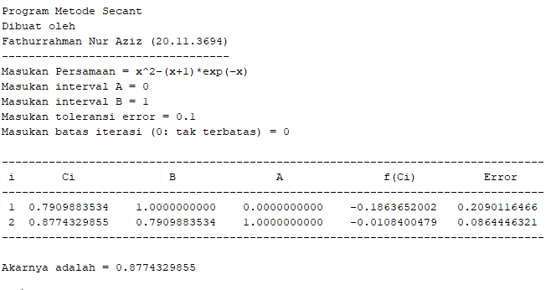

Untuk toleransi error 0.01

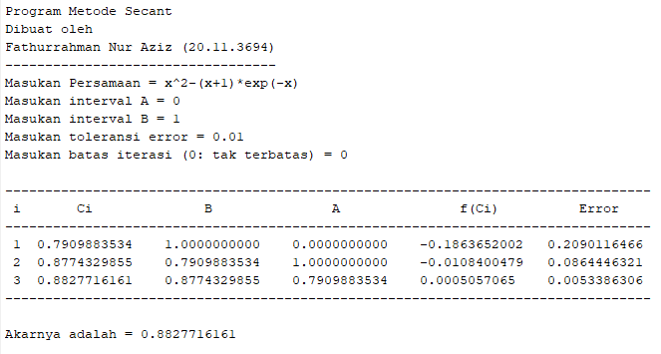

Untuk toleransi error 0.001

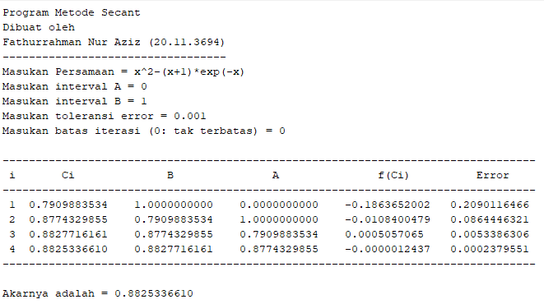

Untuk toleransi error 0.0001

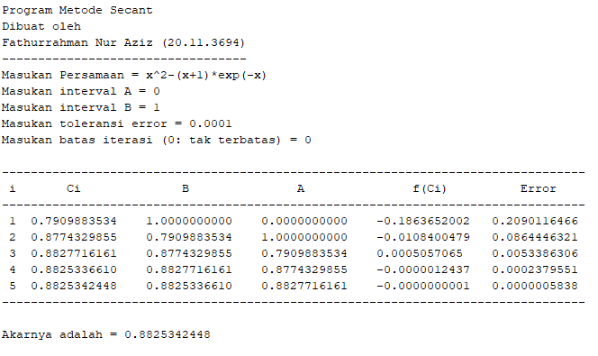

Pengubahan nilai awal batas bawah (a) dan batas atas (b) terhadap

20 iterasi (N)

|  |  |  |
| --- | --- | --- |
| Batas atas (a) | Batas bawah (b) | Nilai x |
| 0.2 | 0.4 | 0.8825342448 |
| 0.25 | 0.75 | 0.8825342448 |
| 0.5 | 0.75 | 0.8825342448 |
| 0.5 | 0.6 | 0.8825342448 |

Untuk A = 0.2; B = 0.4

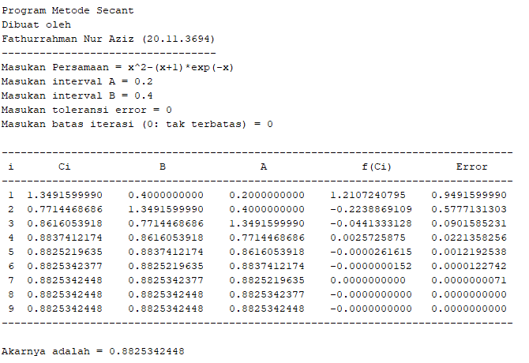

Untuk A = 0.25; B = 0.75

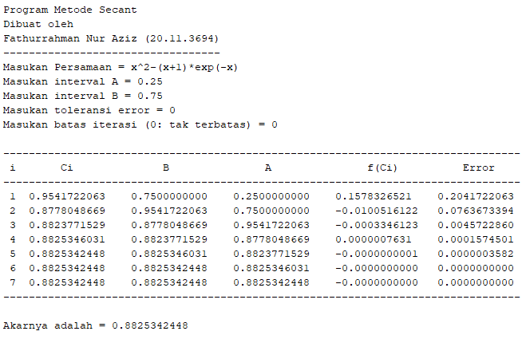

Untuk A = 0.5; B = 0.75

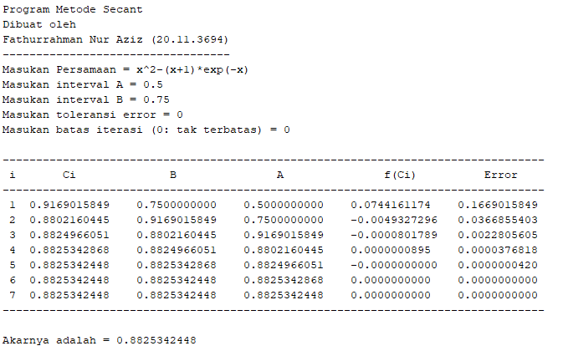

Untuk A = 0.5; B = 0.6

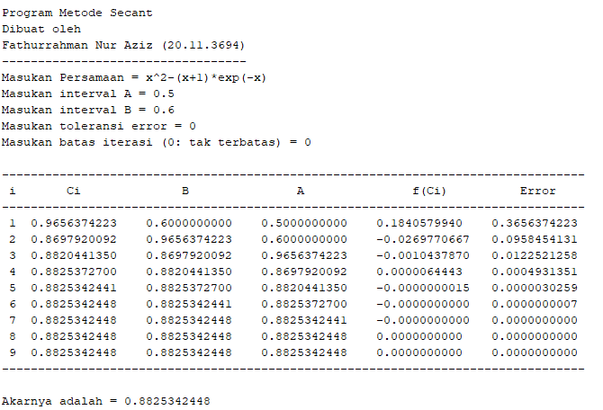

Buatlah kesimpulan dari jawaban 1 dan 2, kemudian gambarkan grafiknya

|  |
| --- |
| **Pada Jawaban pertama,** untuk toleransi error 0.1 ditemukan akar 0.8774329855  untuk toleransi error 0.01 ditemukan akar 0.8827716161  untuk toleransi error 0.001 ditemukan akar 0.8825336610  untuk toleransi error 0.0001 ditemukan akar 0.8825342488  **Pada jawaban kedua**, untuk tebakan awal A=0.2 ; B=0.4 ; iterasi 9 ; akarnya 0.8825342448  untuk tebakan awal A=0.25 ; B=0.75 ; iterasi 7 ; akarnya 0.8825342448  untuk tebakan awal A=0.5 ; B=0.75 ; iterasi 7 ; akarnya 0.8825342448  untuk tebakan awal A=0.5 ; B=0.6 ; iterasi 9 ; akarnya 0.8825342448  Penggunaan metode secant memiliki keunggulan yaitu lebih cepat karena iterasinya lebih sedikit. Apalagi jika toleransi error nya tidak terlalu teliti.  Grafiknya : |

Bandingkan antara secant dan newton rapshon

**Interval Secant A=0 B=1**

**Tebakan Newton = 1**

|  |  |  |  |  |
| --- | --- | --- | --- | --- |
| Toleransi Error | Jumlah iterasi max | | Nilai akhir | |
| Secant | Newton | Secant | Newton |
| 0.1 | 2 | 2 | 0.8774329855 | 0.8825507157 |
| 0.01 | 3 | 3 | 0.8827716161 | 0.8825342450 |
| 0.001 | 4 | 3 | 0.8825336610 | 0.8825342450 |
| 0.0001 | 5 | 3 | 0.8825342488 | 0.8825342450 |

**Screenshot newton**

